深圳实验学校高中部2015-2016学年度第二学期第三阶段考试

**高一数学**

时间：120分钟 满分：150分 命题人：冯国东 彭修和

**第Ⅰ卷（选择题，共60分）**

**一、选择题：本大题共12小题，每小题5分，共60分，在每小题给出的四个选项中，有且只有一项是符合题目要求的. 请将所选答案填涂在答题卷上）**

1．下列关于不等式的说法正确的是 ( )

A．若，则 B．若，则

C．若，则 D．若，则

2．等差数列中,，当时，则 ( )

A．99 B．100 C．96 D．101

3. 不等式≥2的解集为 ( )

A．[－1,0) B．[－1，＋∞)

C．(－∞，－1] D．(－∞，－1]∪(0，＋∞)

4．不等式(*x*－2*y*＋1)(*x*＋*y*－3)<0表示的平面区域为 ( )

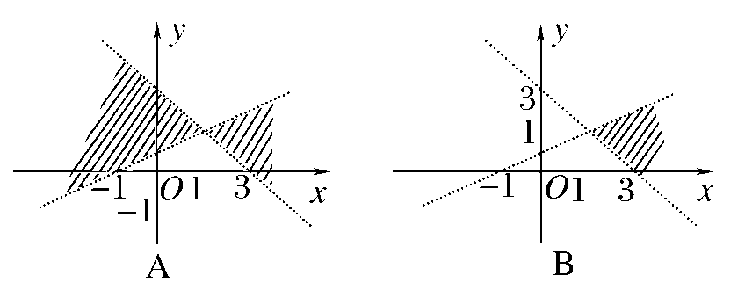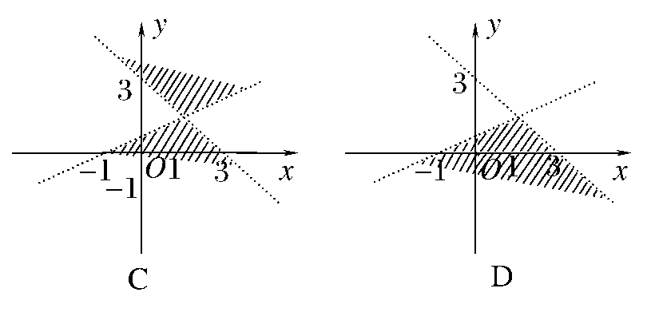

5．下列函数中，最小值是4的函数是 (　　)

A．*y*＝*x*＋ B．*y*＝sin*x*＋(0<*x*<π)

C．*y*＝*ex*＋4*e*－*x* D．*y*＝log3*x*＋log*x*81

6．在△ABC中，三边所对的角分别为，若，则 ( )

A．  B． C．  D．

7．设变量的最大值和最小值分别为 ( )

A. 1，－1 B. 2，－2 C. 1，－2 D. 2，－1

8．已知*A*、*B*、*C*是△*ABC*的三个内角，则在下列各结论中，不正确的为 ( 　)

　　A．sin2*A*＝sin2*B*＋sin2*C*＋2sin*B*sin*C*cos(*B*＋*C*)　　B．sin2*B*＝sin2*A*＋sin2*C*＋2sin*A*sin*C*cos(*A*＋*C*)

　　C．sin2*C*＝sin2*A*＋sin2*B*-2sin*A*sin*B*cos*C*  D．sin2(*A*＋*B*)＝sin2*A*＋sin2*B*-2sin*B*sin*C*cos(*A*＋*B*)

9．已知变量*x*，*y*满足约束条件若目标函数*z*＝*y*－*ax*仅在点(－3,0)处取到最大值，则实数*a*的取值范围为 (　　)

A．(3,5) B. C．(－1,2) D.

开始

输入





整除

是

否



输出

结束

10．阅读右面的程序框图，若输入，则输出的值分别为( ).

A． B．

C． D．

11．设*f*(*x*)是定义在**R**上恒不为零的函数，且对任意的实数*x*，*y*∈**R**，都

有*f*(*x*)·*f*(*y*)＝*f*(*x*＋*y*)，若*a*1＝，*an*＝*f*(*n*)(*n*∈**N**\*)，则数列{*an*}的前*n*项

和*Sn*的取值范围是 (　　)

A．[，2) B．[，2]

C．[，1] D．[，1)

12. 数列{*an*}是各项均为正数的等比数列，{*bn*}是等差数列，且*a*6＝*b*7，则有 (　　)

A．*a*3＋*a*9≤*b*4＋*b*10 B．*a*3＋*a*9≥*b*4＋*b*10

C．*a*3＋*a*9≠*b*4＋*b*10 D．*a*3＋*a*9与*b*4＋*b*10的大小不确定

**第Ⅱ卷（非选择题，共90分）**

**二、填空题：本大题共4小题，每小题5分，共20分**

13．如下图所示：该流程图输出的结果为 （结果必须化为最简结果）



14．的一个内角为120°，并且三边构成公差为4的等差数列，则的面积为________．

15．已知x>0，y>0，且=1，若恒成立，则实数的取值范围

16．存在正数，使得方程的正根从小到大排成一个等差数列，若点在直线上，则的最小值为 .

**三、解答题：本大题共6小题，满分70分；解答及证明须写出必要的文字说明，过程和演算步骤.**

17. （本题共10分）

在△*ABC*中，*a*、*b*、*c*分别是角*A*、*B*、*C*的对边，且＝－.

(Ⅰ)求角*B*的大小；

(Ⅱ)若*b*＝，*a*＋*c*＝4，求△*ABC*的面积．

18. (本小题满分12分)

已知等差数列{*an*}的前*n*项的和为*Sn*，等比数列{*bn*}的各项均为正数，公比是*q*，且

满足：*a*1＝3，*b*1＝1，*b*2＋*S*2＝12，*S*2＝*b*2*q*.

(Ⅰ)求*an*与*bn* ；

(Ⅱ)分别求数列与数列的前n项和与；

19. （本小题满分12 分）

某工厂生产甲、乙两种产品，计划每天每种产品的生产量不少于15吨，已知生产甲产品1吨，需煤9吨，电力4千瓦时，劳力3个；生产乙产品1吨，需煤4吨，电力5千瓦时，劳力10个；甲产品每吨的利润为7万元，乙产品每吨的利润为12万元；但每天用煤不超过300吨，电力不超过200千瓦时，劳力只有300个.问每天生产甲、乙两种产品各多少吨，才能使利润总额达到最大？

20．（本小题满分12 分）

已知关于的不等式组 　的整数解的集合为{-2},求实数的取值范围

21. (本小题满分12分)

已知函数

(Ⅰ) 若时，恒成立，求a的取值范围；

（Ⅱ）若不等式的解集是的子集，求的取值范围.

22．(本小题满分12分)

已知数列的前项和为常数，且；

（Ⅰ）求的通项公式

（Ⅱ）设，若数列为等比数列，求的值；

（Ⅲ）在满足（Ⅱ）的情形下，设，数列的前项和为，证明：